作业编号 | ？？
讲师姓名 | 孔庆琦
知识点列表
知识点编号 | 知识点名称
？？ | Java 条件语句
 | Java 循环语句

问题描述
现有一个电视商品竞猜活动
活动规则：
随机出现一个电视的价格（2000-10000之间），用户去竞猜价格，如果在5次内猜对价格，便可获得此商品。（超过5次，显示”很可惜，你没有获得奖品，竞猜结束。”，在5次内猜对的话，显示”恭喜你，获得了此奖品。”）。

解题思路
- 使用Random生成一个在题目要求范围内的随机数代表电视机的价格
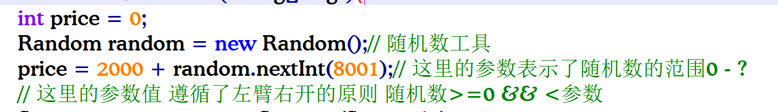
- 创建循环让用户键盘输入内容，总的循环次数是5，然后匹配
个价格，如果成功就跳出循环。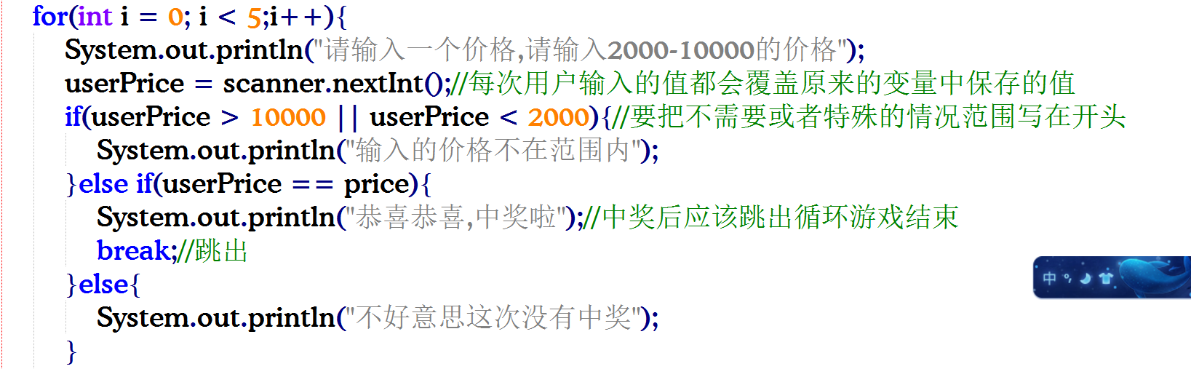

3.如果循环的次数达到了5那么就应该有一个判断，输出这次游戏已经结束了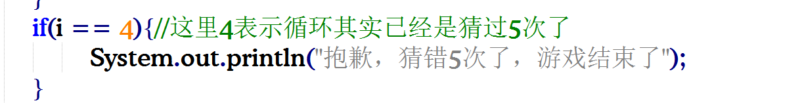

常见错误
- 随机数生成的时候参数没有考虑到左闭右开
- 对次数的判断没有写在循环中正确的位置
- 使用多个if而没有使用if else if导致结果有误

总结扩展
本节课程学员需要掌握知识点
- 生成随机数的方法
- 根据题意能够熟练掌握for循环表达式的编写
- 掌握关键字break,以控制循环流程的运行
- 能够结合循环和条件语句控制循环的正确流程
扩展题：
使用while循环完成这道题，尝试加入一些游戏规则（比如游戏可以无限进行，但是每次都是要付钱的，用户可以自行退出，也可以玩到没钱位置，中奖以后可以得到一定的报酬等等）

